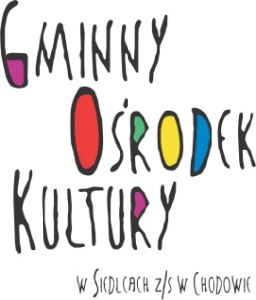
Regulamin
,,Walentynkowe serce”
konkurs plastyczny w ramach III Walentynkowego Festiwalu Piosenki Miłosnej
Organizatorem festiwalu jest Gminny Ośrodek Kultury z/s w Chodowie.

UCZESTNICY (KATEGORIE WIEKOWE):
Kategoria 1 – przedszkola i klasy O
Kategoria 2 – Klasy I-III SP
Kategoria 3 – Klasy IV-VI SP
Kategoria 4 – Klasy VII SP- VIII i Gimnazjum
Kategoria 5 – Dorośli
TECHNIKA WYKONANIA – dowolna

FORMAT PRAC - przestrzenna
TERMINY prace należy dostarczać do dnia 04.02.2019r.
na adres siedziby GOK ul. Sokołowska 75 , 08-119 Siedlce

W dniu 12.02.2019 zostanie powołane trzy osobowe jury, które wyodrębni zwycięskie prace.
Laureaci oraz uczestnicy konkursu zostaną zaproszeni na uroczyste podsumowanie w dniu
15 lutego 2019r. w siedzibie GOK.
Prace zostaną wyeksponowane na wystawie pokonkursowej. Wykonane muszą być przez uczestnika samodzielnie w szkole lub placówce (posiadać podpis opiekuna).
Praca tylko indywidualna.

WARUNKI UCZESTNICTWA Prace należy opatrzyć metryczką umieszczoną na odwrocie
pracy zawierającą: imię i nazwisko autora, wiek, klasę lub
grupę, adres placówki, szkoły, imię i nazwisko opiekuna,
nr telefonu kontaktowego (w celu powiadomienia
laureatów konkursu). (pobrane ze strony GOK)

JURY OCENIA Samodzielność, kreatywność, oryginalność, poziom artystyczny, estetykę wykonania pracy, zgodność z tematem i kryteriami

NAGRODY I WYRÓŻNIENIA
Laureaci otrzymają nagrody oraz pamiątkowe dyplomy PRAWA ORGANIZATORA Wszystkie prace biorące udział w konkursie pozostaną własnością organizatora, który zastrzega sobie prawo do ich publikacji.
Osoby udzielająca informacji na temat konkursu Izabela Kuniewicz 783678322

